**学校管理后台用户体验功能调整**

**一、学生管理**

**1、学生列表**

（1）调整前



（2）调整后



（3）调整说明

②“学号”改成“学生信息”

②方框新增 “姓名/学号”输入提示

③“学生信息”检索扩展到姓名，即可搜索学生姓名，也可以直接搜索学生学号

**二、教师管理**

**1、教师列表**

（1）调整前



（2）调整后

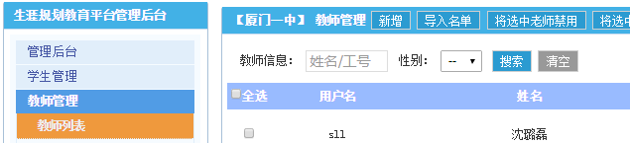

（3）调整说明

①“工号”改为“教师信息”

②方框新增 “姓名/工号”输入提示

③“教师信息”检索扩展到姓名，即可搜索教师姓名，也可以直接搜索教师工号

老师名称字数超过

2、教学设置

（1）调整前

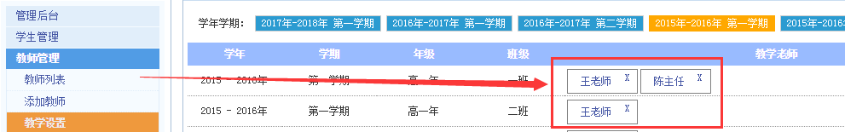

（2）调整后

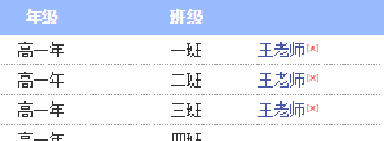

（3）调整说明

①去掉“老师姓名”外围的方框

②删除号“Ｘ”改为“**［×］**”（输入‘错’字自动会提示，不是英文字母的Ｘ），置放老师名字右上角（上标），字体设置红色

③学校班级“指派”老师后，不改变行高

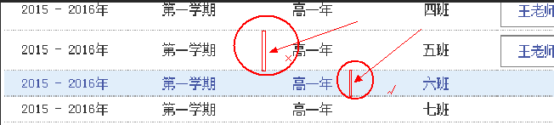

三、bug

1、导师介绍

